Регионални профили: показатели за развитие 2012
www.regionalprofiles.bg

8 ноември 2012 г.

Анализът, изготвен от ИПИ в сътрудничество с МайкроСтат Аналитикс, представя социално-икономическото състояние и развитие на областите въз основа на 57 показатели, обединени в осем категории – икономика, инфраструктура, бизнес среда, демография, образование, здравеопазване, околна среда и социална среда.
Изследването съдържа четири тематични анализи, както и икономически и социален портрет на всяка една от 28-те области. Представени са и резултатите от направената „клъстеризация” (групиране) на областите, която цели да открои сходствата и различията в развитието им.

Основни изводи:
- До 2008 г. всички области отбелязват растеж, но богатите растат по-бързо от по-бедните, т.е. увеличава се разликата между тях и се оформя група от области, която значително изпреварва останалите;
- Това разделение се задълбочава, както през периода на подем, така и в периода на криза;
- Обхватът на областите с влошен социално-икономически профил или негативни тенденции е много по-широк, отколкото на тези с добър или подобряващ се;
- Демографските процеси имат изключително силно влияние, в повечето случаи негативно, върху икономическото развитие на областите;
- Сигурността и качеството на околната среда повишават удовлетвореността от живота, докато работата, нивото на доходите и качеството на инфраструктурата водят до неудовлетвореност;
- Въпреки продължителните негативни процеси в най-бедните области, преобладаващата част от гражданите там са изключително ниско мобилни;
- Близостта до София (столица) няма еднопосочно влияние върху съседните области и не дава автоматично предимства;
- Централната власт все още има значително влияние върху местните политики, включително и поради нежеланието да даде повече правомощия на местните власти;
- Дори и ограничена по закон, местната политика може да окаже значително влияние върху условията за живот и бизнес на областно ниво;
- Данните на регионално ниво са изключително оскъдни и понякога с несигурно качество, което поставя под съмнение способността да се вземат информирани решения от управляващите (правителство и местни власти).
Препоръки:
- Една политика не може да има едни и същи ефекти за всички области, т.е. необходима е значително по-висока степен на децентрализация на решенията;
- Необходима е реална финансова самостоятелност на общините, което да открие пътя към качествено различни местни политики;
- За местните данъци парламентът да не определя ограничения – решението и отговорността да са изцяло в местните власти;
- Общините да получат дял от икономическия растеж – т.е. дял от приходите от възможно най-много данъци, особено такива, които са свързани с местната икономическа активност (например дял от приходите от данък печалба, ДДС, акцизи);
- Приходните и разходните правомощия на общините да са балансирани, за да не зависят от държавния бюджет и да създават фискална несиметричност;
- Правомощията на общините в сферата на икономическата и социалната политика да се повишат.

Регионални клъстери
Целта на образуването на клъстери от области е да се идентифицират, откроят и опишат специфични групи области, чиито регионални профили са подобни. Този процес се извършва едновременно по всички показатели, характеризиращи социално-икономическото състояние и развитие на областите чрез използване на невронни мрежи. Анализът на динамиката на социално-икономическите процеси обхваща периода 2008-2010 г.

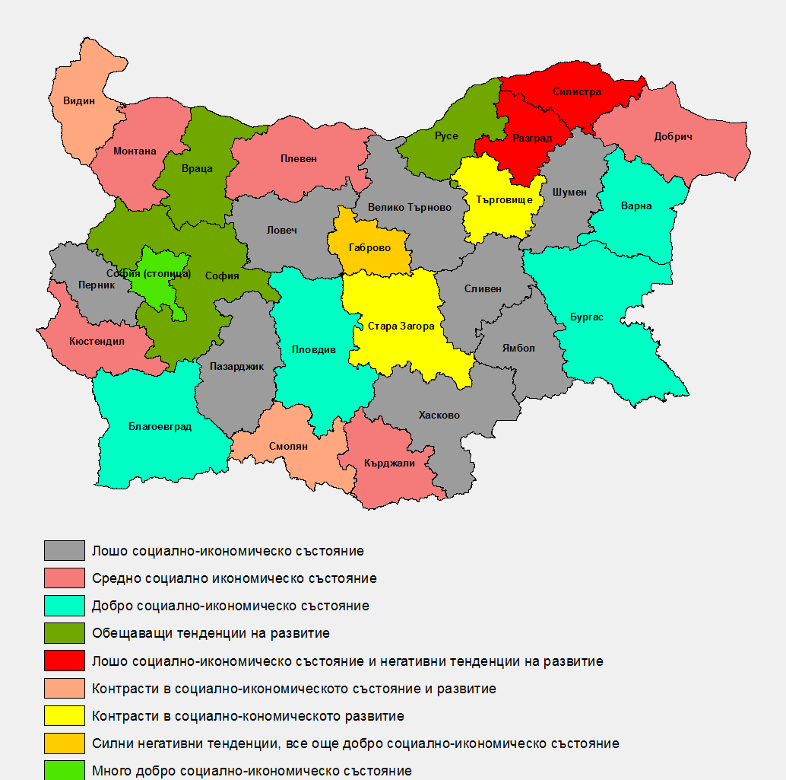

Много добро социално-икономическо състояние: София (столица)
Областта, съдържаща единствено столичния град, е изолирана самостоятелно в клъстер и е водеща в социално-икономическо отношение. София (столица) очаквано е най-богатата област със стандарт на живот в пъти по-висок от другите области на страната. Тя привлича хора от други части на България с високите доходи и относително стабилния си пазар на труда. Като изключим това София далеч не е най-доброто място за живеене. По много от социалните показатели като нива на престъпност и корупция, вредни емисии и др. тя се нарежда в дъното на тези класации. Немалка част от живеещите в столицата, според полевото изследване, биха предпочели да живеят другаде.
Столицата дава сериозни възможности за бизнес както от гледна точка на мащаба на пазара, така и заради квалификацията на работната сила и концентрацията на население в трудоспособна възраст. Въпреки това по отношение на бизнес средата София не просто изостава спрямо останалите области, а е на опашката заедно с област Перник. Местните данъци и такси са значителни, оценките за работата на администрацията са ниски, а възприятията за корупция на бизнеса са високи.

Силни негативни тенденции, все още добро социално-икономическо състояние: Габрово
Габрово е другата област, която е отделена в самостоятелен клъстер. Налице са някои контрасти, характеризиращи социално-икономическото ѝ състояние и развитие.
Областта получава няколко много добри оценки – за бизнес среда, здравеопазване и качество на околната среда. Ставките на включените в изследването местни данъци и такси са относително ниски, възприятието за корупция на бизнеса е на ниски нива, а работата на администрацията се възприема като сравнително успешна. Осигуреността с болнични заведения е на високо ниво, а делът на здравноосигурените е значителен. Областта има най-голям брой изградени пречиствателни станции за отпадни води, висок е и делът на населението в селища с обществена канализация.
Областта е сред водещите икономики в страната (веднага след София (столица) и Варна), но темповете ѝ на развитие през последните години са най-негативните за цялата страна. Безработица в областта се увеличава с по-високи темпове от тези за страната, а заетостта – с по-ниски. В областта тенденцията е броят на предприятията на 1000 души да намалява, докато за страната е обратното. Област Габрово се характеризира с една от най-неблагоприятните демографски ситуации и продължава да се влошава с едни от най-бързите темпове за страната. Подобна е картината и за образованието. Относителният дял на населението на възраст между 25 и 64 години с висше образование намалява с 3,6 процентни пункта, докато за страната тенденцията е обратната – на леко нарастване.
Към края на 2011 г. общинските администрации на област Габрово успяват да отбележат най-добра степен на усвояване на европейските средства по оперативните програми.

Контрасти в социално - икономическото развитие: Стара Загора, Търговище
Този клъстер се отличава с едни от най-добрите условия за развитие на бизнес. Характерни тук са и контрастите в развитието – по дадени показатели клъстерът е сред водещите в страната, а по други – на едно от последните места.
Клъстерът е с едни от най-динамично развиващите се икономики с намаляваща безработица за двете области – Стара Загора и Търговище, която спада съответно един път и половина и почти девет пъти по-интензивно в сравнение със страната. Доходът на лице от домакинството за област Стара Загора расте близо шест пъти по-бързо от нарастването за страната.
От друга страна тенденциите в развитието на околната среда са едни от най-негативните. Същото се отнася и за развитието на социалната среда - двете области са сред последните в страната. Развитието на инфраструктурата също е в негативна посока. Събраните битови отпадъци на човек от обслужваното население за област Стара Загора нарастват, докато за страната тенденцията е в противоположна посока. При инфраструктурата в област Стара Загора се наблюдава ръст в загубите при транспорта на вода в общественото водоснабдяване и напоителните системи, което е в противоречие с процеса на намаление, протичащ в страната. Равнището на бедност се увеличава средногодишно и в двете области, докато за страната то остава на относително постоянно ниво.

Контрасти в социално-икономическото състояние и развитие: Видин, Смолян
Област Видин е с най-лошата демографска ситуация. Тя има висок отрицателен коефициент на естествен прираст, който е над три пъти по-висок от този за страната, и висока възрастова зависимост - с една втора по-висока от тази за страната.
Видин се характеризира и с най-слабата икономика сред всички 28 области, а Смолян - с едни от най-силно изразените негативни тенденции на развитие на икономиката. Намалението на рентабилността на продажбите е най-интензивно в Смолян, като е три пъти по-бързо от това за страната. Видин има най-ниска заетост - коефициентът на заетост на населението на 15 и повече навършени години за 2010 г. е с една четвърт по-нисък от този за страната. Заетостта в Смолян намалява два пъти и половина по-бързо от средното за страната.
Това, което отличава областите в този клъстер, е динамичното развитие на инфраструктурата – те са на второ място веднага след първенеца област Габрово. Същото се отнася и до състоянието и развитието на образованието – клъстерът заема едно от водещите места. Област Смолян се нарежда веднага след столицата по състоянието на образованието, регистрирайки най-добър обхват на образователната система и най-ниски стойности на процента второгодници и напусналите образователната система. Областите в този клъстер са водещи, по отношение както на състоянието, така и на тенденциите на развитие в здравеопазването. Клъстерът се характеризира и с относително добра социална среда.

Лошо социално-икономическо състояние и негативни тенденции на развитие: Разград и Силистра
Двете области са с най-негативното развитие на демографските процеси в страната. Състоянието на икономиката на тези две области също е сред най-влошените – само две други области имат по-зле работещи икономики. Разград и Силистра са с едни от най-ниските стойности за БВП на човек от населението (само област Силистра е с два пъти по-нисък БВП на човек от този на страната). Идентично е и състоянието на образователната среда.
Контраст се регистрира в сферата на здравеопазването. Динамиката на развитие на здравеопазването е една от най-положителните в страната, но моментното състояние на здравеопазването на областите в клъстера все още е лошо и ги нарежда на едно от последните места.

Обещаващи тенденции на развитие: Враца, Русе, София
Характерна особеност на клъстера е най-интензивното икономическо развитие в сравнение с всички останали области в страната. Трите области заемат първите три позиции по темпове на икономическо развитие. Област Враца показва положително развитие в почти всички икономически показатели.
От всички области, Русе е с най-интензивно намаляваща безработица. Област София се отличава с увеличение от близо четири пъти в рентабилността на продажбите спрямо 13,6 процентното намаление на страната. Клъстерът е и един от водещите в развитието на образованието.

Добро социално-икономическо състояние: Благоевград, Бургас, Варна, Пловдив
Четирите области в клъстера се характеризират с добро демографско състояние. В две от областите – Бургас и Благоевград - общите негативни тенденции на демографско развитие, валидни за цялата страна, са най-слабо изразени. Икономическото състояние на клъстера го нарежда сред водещите. Динамиката на икономическото развитие, обаче, не е така силно изразена. Единствено област Пловдив е с над средното за страната (положително) развитие, докато в останалите три области тенденциите са негативни и под тези за страната. В областта сравнително бързо се увеличава доходът на лице от домакинството – увеличението е шест пъти по-интензивно от средното за страната.
Развитието на околната среда е по-скоро негативно. Две от областите (Благоевград и Пловдив) са на едни от последните позиции. Динамиката на развитие на здравеопазването в клъстера също е отрицателна - областите Пловдив и Бургас са сред най-зле представящите се. Относителният брой на преминалите болни през лечебните заведения за болнична помощ за област Пловдив нараства най-бързо в сравнение със средните темпове за страната.

Средно социално икономическо състояние: Добрич, Кърджали, Кюстендил, Монтана, Плевен
Клъстерът се характеризира с ясно изразени негативни тенденции в развитието на инфраструктурата и здравеопазването. Област Кюстендил е с най-негативно развитие на инфраструктурата, а Добрич – на предпоследно място в развитието на здравеопазването. Кюстендил е с най-неблагоприятните показатели по отношение на загубите при транспорта на вода в общественото водоснабдяване и напоителните системи – регистрира се увеличение на загубите, докато общо за страната се наблюдава намаление на загубите.
Областите в клъстера са сред водещите в развитието на околната среда (Монтана, Кърджали, Кюстендил) и в социалната сфера (Кюстендил).

Лошо социално-икономическо състояние: Велико Търново, Ловеч, Пазарджик, Перник, Сливен, Хасково, Шумен, Ямбол
Състоянието и тенденциите на развитие на икономиката, демографията и околната среда са под средните за страната. Това е клъстерът с най-слабо развита инфраструктура. Три от областите в него заемат последните три места в тази сфера – Пазарджик, Ямбол и Сливен. Загубите при транспорта на вода в общественото водоснабдяване и напоителните системи в Пазарджик и Ямбол са близо четири пъти по-големи, а в Сливен –два пъти по-големи от тези за страната. Същото се отнася и до състоянието на социалната сфера – всички области в клъстера са сред тези с най-ниска оценка.
В област Перник населението е най-неудовлетворено от живота, а недоволните от работата на институциите са най-много и са с една трета повече от средното за страната. Ямбол е областта с най-висок процент от населението, живеещо с материални лишения. Той е с една втора по-голям от този за страната, а в област Сливен – с една пета по-голям.
Клъстерът се характеризира с влошена среда за развитие на бизнес, като изключение прави единствено област Ямбол, която е на второ място в тази сфера. Но част от този клъстер е област Перник, която се отличава с най-лоша бизнес среда измежду всички области, следвана от областите Ловеч, Хасково, Велико Търново и Шумен. В област Перник се наблюдава най-слаба оценка на взаимодействието между бизнеса и областната/общинската администрация – оценката на анкетираните представители на бизнеса е с една четвърт по-слаба от средната за страната. Неблагоприятна в това отношение е картината и в останалите области в клъстера. Размерът на данъка върху недвижимите имоти е най-висок в област Перник - с 26,2% по-висок от средния за страната. Подобна е ситуацията и в Ловеч, Хасково, Велико Търново и Шумен.
Образованието като моментно състояние също е под средното за страната, а развитието му е сред най-негативните. Пет от областите в клъстера са на последните места измежду всички 28 области. Велико Търново е областта с най-бързо влошаване на обхвата на образователната система – налице е два пъти по-бързо намаление на нетния коефициент на записване на населението в V-VIII клас в сравнение със страната. В област Ямбол се наблюдава най-голям спад в оценките от матурата по български език и литература.

ОБОБЩЕНИЕ: Анализът показва, че обхватът на клъстерите, характеризиращи се с лошо социално-икономическо състояние или негативни тенденции на развитие, е много по-широк, отколкото на тези с добри такива.
За не повече от 3-4 области в България може да се констатира, че са в относително добро състояние и с не така ясно изразени негативни тенденции на развитие.

Тематични анализи
С цел да се потърсят убедителни обяснения за сходствата и контрастите в социално-икономическото развитие на областите, изследването съдържа и няколко тематични анализа.

Данъчна политика на местно ниво
Анализът изследва структурата на общинските бюджети и доколко общините са се възползвали от възможността да определят нивата на местните данъци и такси, предоставена им от 2007 г. насам.
Основни изводи:
- Приходната част на местните бюджети не е претърпяла големи промени след 2007 г. и повечето общини продължават да разчитат основно на трансферите от правителство;
- Наблюдават се сериозни различия по отношение на финансовата самостоятелност.
- Общините с по-висок дял на собствените приходи са големите областни центрове (столицата, Варна и Бургас), както и курортните общини (Банско, Несебър и Балчик). Всички други, от малките областни центрове (Габрово) до по-скромните общини (Котел), разчитат почти изцяло на държавните трансфери;
- Собствените приходи на общините нямат много допирни точки с икономическите процеси в съответното населено място – облага се имуществото, докато печалбите и доходите почти не влияят на местните бюджети;
- В повечето общини едва 1 на всеки 10 лева в бюджета идва от местните данъци;
- Не се наблюдават значителни промени в размера на патентните данъци в общините през годините;
- При такса смет за фирмите има чувствителни промени през последните години, като в повечето областни центрове ставките намаляват;
- Въпреки че общините вече провеждат по-активна данъчна политика, това не води до промяна в структурата на приходите и по-голяма самостоятелност;
- Нараства общинският дълг в страната като половината се държи от Столичната община.

Основни тенденции в сферата на основното и средното образование
Анализът се фокусира върху процесите, протичащи в началното и средното образование на регионално ниво.
Основни изводи:
- Намалява броят на напусналите образователната система;
- Има тенденция към бързо намаляване на броя на учениците, учителите и училищата вследствие на негативните демографски процеси;
- За периода 2008 - 2012 г. най-голям спад сред завършилите средно образование се наблюдава в Силистра (37,2%), а най-малък – в Бургас (14,4%), Търговище (16,3%), Кърджали (16,7%) и Разград (16,7%);
- Намалява броят на завършилите технически училища и същевременно намалява степента на практическа подготовка на завършилите – намалението за периода 2008-2012 г. е най-високо в Смолян (48,7%) и Сливен (44,6%). То е около 40% във Варна и Добрич, а най-малко в Търговище (14,5%) и Разград (17,8%);
- Някои области не успяват достатъчно добре да подготвят учениците за зрелостните изпити през 2012 г. Такива са Ямбол, Плевен, Видин, Разград, Шумен и Монтана. Единствените области, които през 2012 г. постигат по-нисък дял на неиздържалите зрелостните изпити в сравнение с 2008 г., са Добрич, София, Търговище и Благоевград.

Анкетите сред бизнеса: Корупцията върви ръка за ръка със слабата администрация
Анализът на полевото проучване сред бизнеса цели да открои и коментира по-интересните резултати по отношение възприятията на местните фирми за корупция и работата на местната администрация.
Основни изводи:
- Областите Разград, Търговище и Смолян се възприемат като относително „чисти” от корупция;
- В областите София, Перник и Кюстендил възприятията за корупция са най-високи;
- В повечето области бизнесът дава близка оценка на възприятията си за корупция за различните институции (общинска администрация, областна администрация, инспекции по труда, бюра по труда, дирекции, полиция, съдебна власт). Все пак има и изключения като областите София столица и Бургас, където полицията и съдебната система се възприемат от бизнеса като далеч по-корумпирани от останалите институции;
- Слаба е и вариацията по отношение на различните аспекти от работата на администрацията – компетентност, неподкупност, бързина и т.н. Ако местната администрацията в една област се възприема като слабо работеща, то това възприятие е повсеместно, така че администрацията се възприема и като бавна, некомпетентна и подкупна.
- Бизнесът в областите Бургас, Пазарджик, Разград, Търговище и Смолян не отчита сериозни слабости в работата на местната администрация;
- В областите София, Перник и Кюстендил бизнесът е дал най-ниска оценка на качеството на работата на местната администрация;
- Нищожен е делът на компаниите, които са ползвали местни електронни услуги през последната година.

Наблюдава се също така взаимообвързаност между възприятията за корупция и оценките за работата на местната администрация. В случаите, когато бизнесът като цяло възприема местната администрация като корумпирана, той също така е склонен да оценява ниско цялостната ѝ работа.

Анкетите сред гражданите: Фактори, определящи удовлетворението от живота
Анализът се фокусира върху удовлетвореността на гражданите от условията за живот в отделните области въз основа на данните от полево проучване сред 1952 граждани на 28-те области. Резултатите показват интересни контрасти на ниво област, които в някои отношения (например корупция) се припокриват с възприятията на бизнеса.
Полиция
Според гражданите най-корумпирани са полицаите в областите Перник и Кюстендил, където близо 2/3 от анкетираните нямат доверие в пазителите на реда. В двата най-големи по население областни центъра – София (столица) и Пловдив, над 60% от анкетираните граждани оценяват полицията като корумпирана или много корумпирана. На обратния полюс са областите Търговище, Разград и Видин.
Съдебна система
Според гражданите в Пловдив се намират най-корумпираните и най-зле работещи съдии в страната – над 62% от анкетираните оценяват дейността на съда като много слаба, а приблизително същият процент са дали максималната оценка 5 за нивото на корупция. Точно на срещуположната страна е област Варна, където е най-високата оценка на гражданите за съдебната власт, както и най-ниското възприятие за корупция в системата (след Търговище).
Качество на живот
- Няма почти никаква връзка между благосъстоянието на хората, измерено чрез БВП на човек от населението в областта, и тяхната удовлетвореност от стандарта им на живот;
- Най-удовлетворени от стандарта си на живот са хората в една от най-бедните области в страната – Разград, след което се нареждат Бургас и Силистра;
- Най-удовлетворени от работата си са в областите Стара Загора, Хасково, Пазарджик, Плевен, Бургас. На обратния полюс е Шумен, където хората не са доволни от това, с което се занимават, и се чувстват бедни;
- В повечето области хората са доволни от качеството на околната среда. Три са отявлените изключения – областите Перник, София (столица) и Варна, където населението страда от замърсявания;
- Най-добра оценка на собственото си образование дават жителите на областите Пловдив, Ловеч, Стара Загора и Пазарджик, докато тези в Перник и Кюстендил отново са на дъното на класацията;
- Жилищните условия са индикаторът с най-добри оценки във всички области, което може да се обясни с високия дял на собственост на жилища;
- Няма никаква връзка между удовлетвореността от качеството на живот, административното обслужване, корупцията и всички останали аспекти от анкетите сред гражданите, от една страна, и желанието на хората да се преместят за постоянно да живеят в друга област, от друга;
- Най-много са потенциалните емигранти сред населението на област Монтана - над 40% от населението на областта. Веднага след това се нарежда София (столица) с 34%. Удовлетворени от местоживеенето си са хората в област Враца (едва 4% биха живели другаде), Ямбол (5,6%) и Плевен (7,2%).

***
За повече информация:

Десислава Николова  главен икономист  dnikolova@ime.bg, 02/952 62 66 | Петър Ганев  старши икономист  ganev@ime.bg, 02/952 62 66 | Явор Алексиев  икономист  yavor@ime.bg, 02/952 62 66

